9 класс
Литература
Дата урока: 23.03.22
Тема 4
Урок 53 Чичиков – «приобретатель», новый герой эпохи.
Цель урока: обобщить и систематизировать материал по образу Чичикова.
Ход урока
I. Организационный момент.
В книгах, как и в жизни, мы встречаемся с «хорошими» и «плохими» людьми. Прочитав художественное произведение, посмотрев фильм, мы примерно так же оцениваем героев, деля их, как правило, на два разряда – положительные и отрицательные.
Сегодня мы вынесем такое решение по отношению к главному герою произведения Н.В. Гоголя «Мертвые души» господину Чичикову.
Двадцать третье марта
Классная работа
Чичиков – «приобретатель», новый герой эпохи

II. Работа с текстом.
- Прочитайте 11 главу произведения, в которой описывается жизнь и характер Чичикова.
https://ilibrary.ru/text/78/p.12/index.html

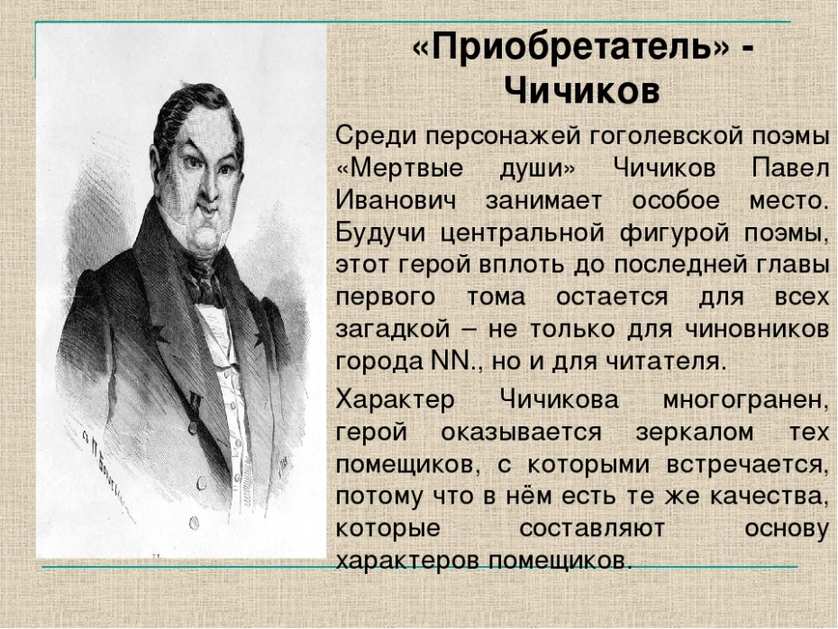

ИЗУЧИТЬ!!!
Главный герой поэмы «Мертвые души» - Павел Иванович Чичиков. Сложный персонаж литературы открыл глаза на события прошлого, показал многие скрытые проблемы.

Образ и характеристика Чичикова в поэме «Мертвые души» позволит разобраться в себе и найти черты, от которых нужно избавиться, чтобы не стать его подобием.

Внешность героя
Чичиков приятен внешне, но красавцем его никто не называет. Полнота находится в тех размерах, что толще ему быть уже нельзя. Кроме внешности у героя приятный голос. Именно поэтому все его встречи строятся на переговорах. Он легко разговаривает с любым персонажем. Помещик внимателен к себе, он тщательно подходит к выбору одежды, пользуется одеколоном. Чичиков любуется собой, ему нравится своя внешность. Привлекательнее всего для него – подбородок. Чичиков уверен, что эта часть лица выразительна и красива. Мужчина, изучив себя, нашел способ очарования. Он умеет вызвать симпатию, его приемы вызывают обворожительную улыбку. Собеседники не понимают, какая тайна скрывается внутри обычного человека. Тайна – умение нравиться. Дамы называют его прелестным созданием, выискивают в нем даже то, что скрыто от взгляда.

Личность героя
Павел Иванович Чичиков имеет довольно высокий чин. Он коллежский советник. Для человека «…без племени и роду…»
такое достижение доказывает, что герой очень упорный и целеустремленный. С детства мальчик воспитывает в себе умение отказать себе в удовольствии, если это помешает большим делам. Для получения высокого чина Павел получил образование, причем он усердно занимался и приучал себя получать желанное всеми способами: хитростью, подхалимством, терпением. Павел силен в математических науках, значит, обладает логикой мышления и практичностью. Чичиков – человек осмотрительный. Он может рассуждать о различных явлениях жизни, подмечая то, что поможет добиться нужного результата. Герой много путешествует и не боится встреч с новыми людьми. Но сдержанность личности не позволяет ему вести длительные рассказы о прошлом. Герой – отличный знаток психологии. Он легко находит подход и общие темы разговора с разными людьми. Причем поведение Чичикова меняется. Он, как хамелеон, легко меняет внешность, манеру поведения, стиль речи. Автор подчеркивает, насколько необычны извороты его ума. Он знает цену себе и проникает в глубины подсознания собеседников.

Положительные черты характера Павла Ивановича
У персонажа очень много черт, которые не позволяют относиться к нему только к отрицательному персонажу. Его желание – скупить мертвых душ пугает, но до последних страниц читатель находится в недоумении, зачем помещику умершие крестьяне, что задумал Чичиков. Еще один вопрос: как додумался до такого способа обогащения и повышения своего статуса в обществе?
Какие черты можно считать положительными:
- бережет здоровье, он не курит и следит за нормой выпитого вина.
- не играет в азартные игры: карты.
- верующий человек, перед началом важного разговора мужчина по-русски крестится.
- жалеет бедных и подает милостыню (но это качество нельзя назвать сострадательностью, оно проявляется не к каждому и не всегда).
- лукавство позволяет герою скрыть истинное лицо.
- аккуратен и бережлив: вещи и предметы, которые помогают сохранить в памяти важные события, хранятся в шкатулке.
Чичиков воспитал в себе сильный характер. Твердость и убежденность в своей правоте несколько удивляет, но и покоряет. Помещик не боится делать то, что должно сделать его богаче. Он тверд в убеждении. Такая сила нужна многим, но большинство теряются, сомневаются и сходят со сложного пути.

Отрицательные черты героя
Есть у персонажа и отрицательные качества. Они объясняют, почему образ был воспринят обществом, как реальный человек, сходство с ним находили в любом окружении.
- никогда не танцует, хотя с усердием посещает балы.
- любит поесть, особенно за чужой счет.
- лицемерен: может расплакаться, наврать, прикинуться огорченным.
- обманщик и взяточник: в речи звучат утверждения честности, но на деле все говорит об обратном.
- хладнокровие: вежливо, но без чувств Павел Иванович ведет дела, от которых у собеседников все сжимается внутри от страха.
Чичиков не испытывает к женщинам нужного чувства – любви. Он просчитывает их как предмет, способный дать ему потомство. Даже понравившуюся даму он оценивает без нежности: «славная бабешка». «Приобретатель» стремится создать достаток, который достанется его детям. С одной стороны, это положительная черта, подлость, с который он к этому идет, - отрицательна и опасна.

III. Домашнее задание.
- Дать ответ на вопрос «По вашему мнению Чичиков положительный или отрицательный герой?»

